Kategorie B PlusEnergieBauten

3. PlusEnergieBau®-Solarpreis
Die Familie Kaiser erstellte in Unterengstringen/ZH anstelle des 50-jährigen Einfamilienhauses ein PlusEnergie-Mehrfamilienhaus. Dank energieeffizienter Gebäudehülle mit optimaler Miner- gie-P-Dämmung und modernen Haushaltsgeräten weist der Ersatzneubau einen Gesamtener- giebedarf von 19’900 kWh/a auf. Das solarbetriebene Energiesystem generiert Wärme aus einer Erdsonden-Wärmepumpe und versorgt alle drei Wohnungen separat mit frischer Luft. Die gut integrierte, seitenbündige, 29.9 kW starke PV-Flachdachanlage erzeugt 29’100 kWh/a und deckt damit 147% des Eigenenergiebedarfs. Mit dem Solarstromüberschuss von 9’200 kWh/a könnte ein emissionsfreies Elektroauto knapp zweimal die Welt umrunden.

147%-PEB-Ersatzbau Kaiser, Unterengstringen/ZH

Das in Unterengstringen erstellte Ersatz- Mehrfamilienhaus (MFH) mit drei Wohnein- heiten zeigt exemplarisch die gelungene Ver- bindung von Ästhetik, Energieeffizienz und verdichtetem Bauen auf. Die perfekt dachin- tegrierte, grossflächige Photovoltaikanlage mit monokristallinen Zellen erzeugt jährlich 29’100 kWh elektrische Energie.
Das Gebäude überschreitet dank guter Minergie-P-Eco-Dämmung die Schwelle zum PlusEnergieBau mit einer Eigenener- gieversorgung von 147%. Es erfüllt dazu alle ästhetischen Ansprüche eines modernen MFH. Aus einem Einfamilienhaus entstand ein Dreifamilienhaus in Holzbauweise, das bei vollem Komfort nur noch 19’900 kWh/a oder 44 kWh/m2a benötigt.
Die Lärmbelastung des Flughafens er- fordert einen besonderen Schallschutz. Zwischen der PV-Anlage und der obersten Geschossdecke besteht eine Luftschicht, die gleichzeitig auch als sommerlicher Wärme- schutz dient. Die solarbetriebenen Erdson- den nutzen mit der Wärmepumpe die geo- thermische Wärme für das Brauchwasser und die Heizung. Das effiziente, auf Strom basierende Energiekonzept liefert zur 100% Eigenenergieversorgung noch 9’200 kWh/a Solarstromüberschüsse ans öffentliche Netz, welches als virtueller Speicher dient. Der betonierte Keller und der darüber liegende Holzbau sind überwiegend mit lokalen Res- sourcen gebaut und der Schwimmteich im Garten wird biologisch geklärt. Dafür erhält die Familie Kaiser den PlusEnergieBau-So- larpreis 2015.
L’immeuble BEP de trois appartements construit à Unterengstringen, sur l’ancien emplacement d’une maison individuelle, il- lustre de manière exemplaire comment allier esthétique, efficacité énergétique et habitat groupé. Soigneusement intégrée au toit plat et offrant une grande superficie, l’installation PV à cellules monocristallines fournit 29’100 kWh/a.
Grâce à une bonne isolation à la norme Minergie-P-Eco et avec une autoproduction de 147%, ce bâtiment en bois répond large- ment aux exigences du label BEP. Et il satisfait tous les critères esthétiques d’un immeuble moderne. Avec ses trois appartements, il rem- place avantageusement la maison individuelle d’origine, tout en assurant un confort optimal pour une consommation de 19’900 kWh/a ou 44 kWh/m2a.
Les nuisances sonores de l’aéroport ont nécessité la mise en place d’une isolation phonique spécifique: création d’une cou- che d’air entre l’installation PV et le pla- fond de l’étage supérieur, laquelle sert aussi d’isolation thermique en été. Une pompe à chaleur géothermique assure le chauffage de l’air et de l’eau. Le concept énergétique couvre l’intégralité des besoins du bâtiment et permet d’injecter 9’200 kWh/a d’excédent dans le réseau, qui fait dès lors office de batterie virtuelle. La cave en béton et son re- vêtement en bois sont principalement issus de ressources locales. Dans le jardin, l’étang de natation est bio-filtré. Pour cet immeuble innovant, la famille Kaiser reçoit le Prix Solaire BEP 2015.
Technische Daten

Wärmedämmung
Wand: 37 cm U-Wert: 0.11 W/m2K
Dach: 40 cm U-Wert: 0.09 W/m2K
Boden: 26 cm U-Wert: 0.14 W/m2K Fenster: dreifach U-Wert: 0.70 W/m2K
Energiebedarf

EBF: 451 m2  Wärmebedarf: | kWh/m2a  18 | %  41 | kWh/a  8’136
Elektrizität: | 26 | 59 | 11’726
GesamtEB: | 44 | 100 | 19’862
Energieversorgung Eigen-EV: m2 kWp PV Dach: 233 29.9 | kWh/m2a  125 | % 100 | kWh/a  29’100
Energiebilanz (Endenergie) % kWh/a
Eigenenergieversorgung: 147 29’100
Gesamtenergiebedarf: 100 19’862
Solarstromüberschuss: 47 9’238
Bestätigt von EKZ am 28. Juli 2015 Daniel Meier, Tel. 058 359 57 40

Beteiligte Personen

Bauherrschaft und Standort:
Alexander und Manuela Kaiser, Rebhaldenstrasse 14 8103 Unterengstringen, Tel. 044 401 10 45
Architektur:
kämpfen für architektur ag, Sigrun Rottensteiner Badenerstrasse 571, 8048 Zürich
Tel. 044 344 46 37, rottensteiner@kaempfen.com
PV-Anlage:
LEC Leutenegger Energie Control, Werkstrasse 3, 8700 Küsnacht, Tel. 044 910 12 00
HLS-Planung:
Naef Energietechnik, René Naef, Jupiterstrasse 26 8032 Zürich, Tel. 044 380 36 88
naef@naef-energie.ch
Holzbau:
Timbatec, Andreas Burgherr, Weinbergstrasse 41 8006 Zürich, Tel. 044 260 30 30
andreas.burgherr@timbatec.ch
Technische Beratung:
Amstein und Walthert Zürich AG, Marcus Knapp Andreasstrasse 11, 8050 Zürich, Tel. 044 305 91 11 marcus.knapp@amstein-walthert.ch

54 | Schweizer Solarpreis 2015 | Prix Solaire Suisse 2015

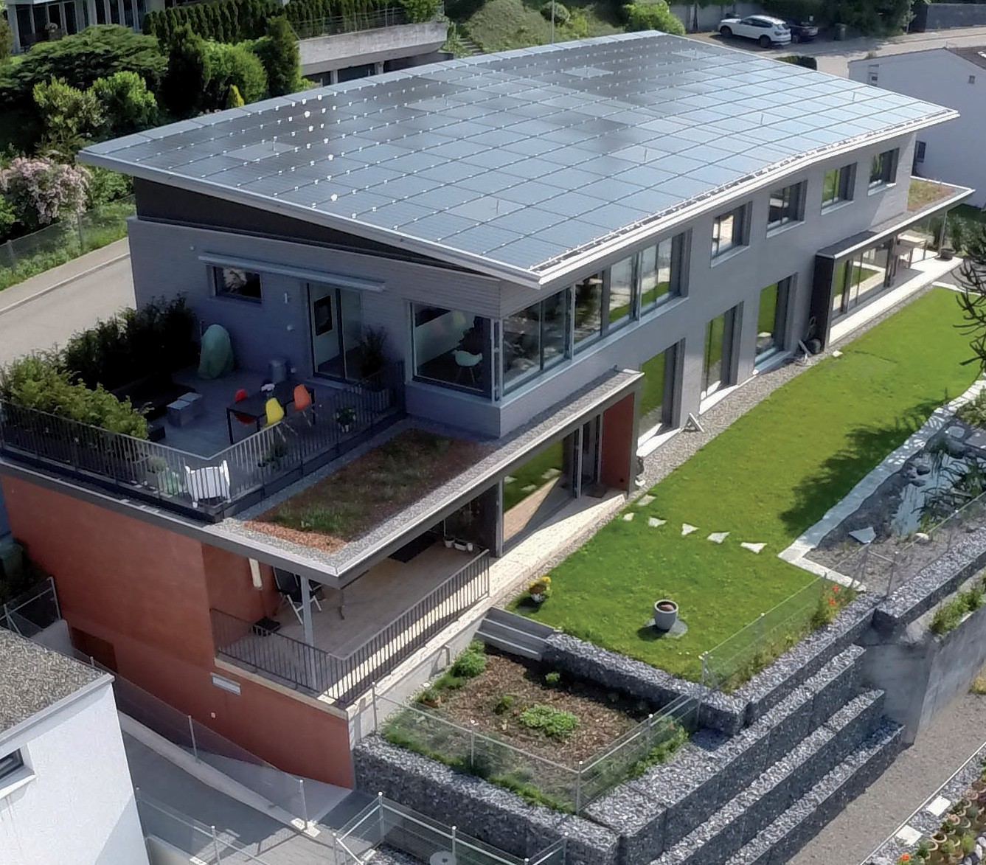
1

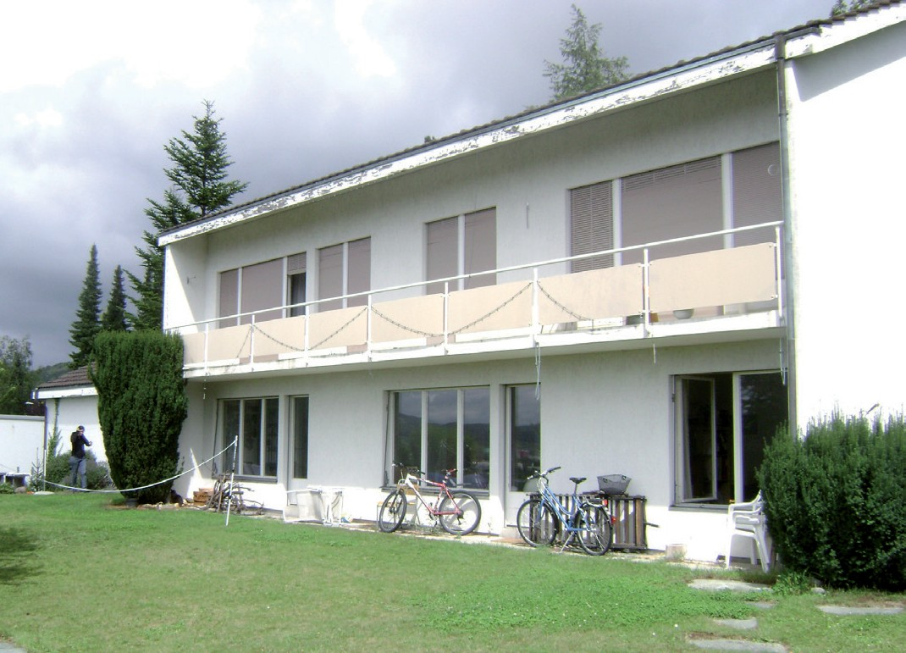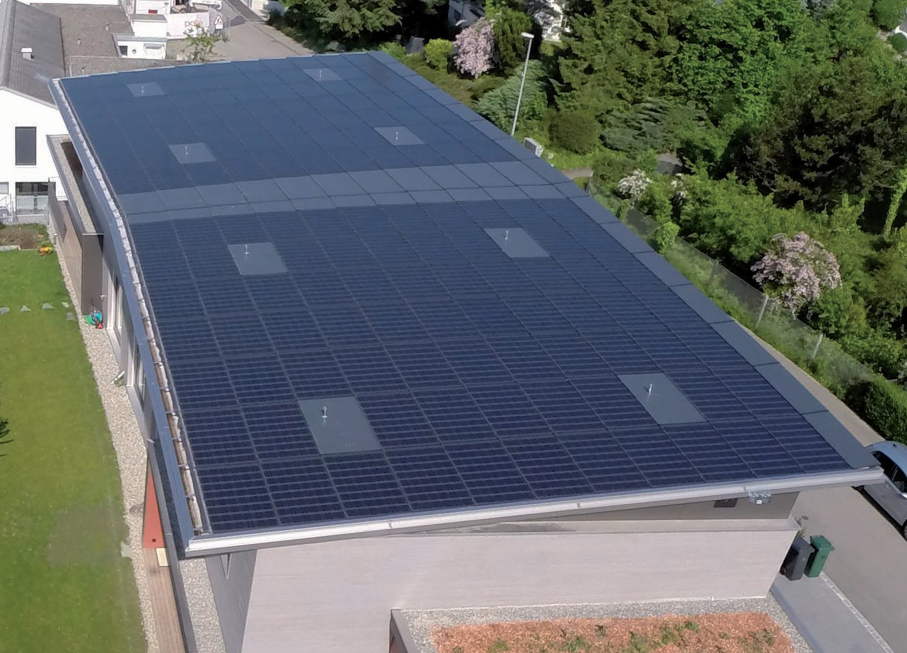
2 3

- Anstelle des alten EFH enstand der PEB-Ersatz- bau für drei Familien in Unterenstringen/ZH. Mit der 29.9 kW starken, ganzflächig, seiten- und traufbündig integrierten PV-Anlage produziert das neue Solardach 29’100 kWh pro Jahr.
- Das Einfamilienhaus aus dem Jahr 1965 wurde durch den 147%-PEB ersetzt.
- Dachansicht der vom Architekturbüro «kämpfen für architektur» vollflächig integrierten, nach Süden ausgerichteten und um 6° geneigten
PV-Anlage mit monokristallinen Zellen und acht Absturzsicherungsstellen.

Schweizer Solarpreis 2015 | Prix Solaire Suisse 2015 | 55

